Муниципальное общеобразовательное учреждение средняя общеобразовательная школа №13 имени Р.А.Наумова

Проект
«Школа носит его имя»
Посвящается
Наумову Рудольфу Александровичу директору школы № 13 Заслуженному учителю РФ

Подготовила ученица 10 «А» класса
МОУ СОШ №13 имени Р.А. Наумова г.о.г.Буй
Костромской области
Струкова Дарина
Руководитель Рог Валентина Егоровна,
учитель, директор музея школы

Г. Буй 2019 год
Содержание
1.Вступление
2.Основная часть
- Начало жизненного пути
- Образование, армия
- Начало трудовой деятельности (Контеевская и Ломнцевская)
- 37-я школа
- Деятельность в школе №13
- Избирательная программа
- Депутатская деятельность
3.Заключение
4.Используемые ресурсы
5.Приложения

«Настоящий учитель – не тот,
кто тебя постоянно воспитывает,
а тот, кто помогает стать самим собой»
М.А. Светлов
Школа является важной ступенью в жизни каждого человека. Именно в этот период формируются мировоззрение, цели, стремления и, что самое главное, личность и ее качества. Неотъемлемым звеном в подъеме личности является учитель. Эта профессия достаточно древняя, но, несмотря на это, роль педагога в прогрессивном развитии общества значительна. Ведь именно он воспитывает и формирует молодое поколение, развивает таланты и стремление к достижению успехов не только в учебном процессе, но и в жизни. В некоторой мере педагог формирует и будущее общества, будущее его науки и культуры. Не удивительно, что во все времена выдающиеся деятели просвещения высоко оценивали роль учителя в жизни, как каждого человека, так и общества в целом.
Средняя общеобразовательная школа № 13 города Буй носит имя Рудольфа Александровича Наумова – одного из директоров школы. Придя обучаться в эту школу, я заинтересовалась, почему именно Рудольф Александрович стал таким важным звеном в жизни школы. Поэтому тема исследовательской работы звучит так «Школа носит его имя». Перед началом работы я поставила перед самой следующие цели и задачи.

Цель:
Исследование жизненного пути Наумова Рудольфа Александровича, директора МОУСОШ № 13,Заслуженного учителя РФ и истории присвоения школе его имени.

Задачи работы:
1.Изучить документы о Рудольфе Александровиче, хранящиеся в школьном музее
2. Ознакомиться с материалами семейного архива Наумовых
3. Встретиться с коллегами, выпускниками школы №13, друзьями Рудольфа Александровича Наумова
4. Изучить документы, записи и журналы, которыми пользовался Рудольф Александрович
5. Обобщить материал и написать исследовательскую работу
Поставленные задачи решались с использованием различных методов исследования:
- метод анализа источника,
- хронологический метод,
- беседы,
- метод записи (графический, видео),
- поисковый метод (по материалам музея).

Практическая значимость исследования состоит в сохранении памяти о Рудольфе Александровиче Наумове Заслуженном Учителе Российской Федерации, директоре школы № 13 города Буя.

Актуальность
В 2019 году исполнилось бы 80 лет со дня рождения Наумова Рудольфа Александровича, 20 лет как его он ушел из жизни.
История нашей большой страны состоит из историй жизни отдельных людей, которые не всегда известны всей стране и не совершили больших исторических подвигов, а своим нелегким каждодневным трудом преумножали богатства своей страны. Многие учителя школ города оставили яркий след в развитии и совершенствовании образования. Они не думали о славе и почестях, а просто работали на благо города, области, страны. Они внесли значительный вклад в развитие нашего города и в частности в образование. Таким был Рудольф Александрович Наумов директор школы № 13 Заслуженный Учитель РФ

«Все начинается со школьного крыльца…»
Начальную школу Рудольф Александрович окончил в Юрьевецком районе, а после учился в Заовражской средней школе г. Юрьевец. Мама, Прасковья Сергеевна, вспоминает, что в школе у сына сложились товарищеские отношения и с ребятами, и с учителями, на родительских собраниях его ставили в пример по учебе и поведению. По окончанию обучения в школе, поступил в Макарьевское педагогическое училище, где получил диплом с отличием по специальности "учитель физического воспитания семилетней школы". На этом Рудольф Александрович не закончил свое обучение – он поступает в Костромской педагогический институт имени Н.А.Некрасова, где получает диплом по специальности – "учитель биологии, химии, основ сельского хозяйства".
Мама, Прасковья Сергеевна вспоминала о сыне так:
«О его помощи в свободное от учебы время говорить не приходится, так как он единственный мужчина – подросток оставался в хозяйстве. На его плечи ложилась вся забота по дому. Но он все исключительно умел делать».
После окончания института, служит два года в армии. Из воинской части, где служил Рудольф Александрович, матери приходили благодарственные письма от командира.
В одном из них говорилось, что
«хорошего сына вырастили и воспитали вы, это преданный и дисциплинированный молодой человек. Он герой и маяк сегодня в учебе, такие героями бывают и в бою. По - командирски сердечно благодарим Вас за сына. Командир подразделения подполковник Колесников Н.Н. зам. командира по политчасти Якимов Г.М.»
Первым местом работы по специальности для Рудольфа Александровича стала Контеевская школа Буйского района, где он работал в 1962-1963 годах учителем химии. Ученик Контеевской школы Виктор Николаевич Шапарев вспоминает об учителе так:
«В нашу школу Рудольф Александрович пришел еще молодым педагогом. Был довольно требовательным, не терпел нарушителей дисциплины (а я именно таким и был). За это мне часто доставалось от Рудольфа Александровича. Подружились мы, когда мои дети стали учиться в школе № 13. Мы много общались, Рудольф Александрович приходил к нам в гости. Он был для меня учителем всю жизнь».
В 1965-1966 годах Рудольф Александрович работал в Ломнцевской средней школе Щекинского района Тульской области.
Следующим местом работы для Рудольфа Александровича стала 37 школа станции Буй, где он проработал с 1966 до 1971 года учителем химии и биологии. Так о нем вспоминает выпускник школы № 37 Николай Федорович Шишанов:
«В класс вошел высокий симпатичный молодой интеллигент, который своим обаянием сразу произвел впечатление на девчонок. Первые уроки показали, что Рудольф Александрович прекрасно владеет своим предметом, доходчиво объяснял учебный материал. Он стеснялся ставить плохие отметки и всегда давал шанс ученику повторно проработать материал и получить хорошую отметку. В классе сложилась такая обстановка между учителем и учениками, что было неприлично, когда ты не подготовился к уроку».
В 1971 году в жизни Рудольфа Александровича появилась школа № 13 станции Буй, которой этот человек посвятил почти 29 лет своей жизни. В это время школа уже была одной из лучших среди школ на Северной железной дороге. Для молодого директора стояла задача не только сохранить лицо и устоявшиеся традиции школы № 13, но и поднять ее на более высокий уровень. Несмотря на сложность данной задачи, Рудольф Александрович смог ее решить. В школе № 13 работали педагоги с большим багажом знаний, с уже устоявшимся методом преподавания, имевшие определенный авторитет и опыт. За время работы, Рудольф Александрович не только сумел завоевать доверие и уважение коллег, что было, несомненно, важно в уже сложившемся коллективе, но и смог поднять уровень их опытности.
Конечно, приход на должность директора Рудольфа Александровича был оценен неоднозначно. Так, учитель физической культуры Р.А.Тюринов вспоминает, что
« не все в коллективе были согласны, были и «против», были и «за», были и воздержавшиеся. Наверное, главной причиной разногласия было то, что директор выдвигался не из своего коллектива…
В то время во всех школах сокращалось количество учителей-мужчин. Это же касалось и школы № 13. В школе нас было пятеро мужчин: Галькевич А.А., Разгуляев В.С., Розов А.В., Куропаткин Б.Н. и я, шестым стал Наумов Р.А.»
Одной из известных фраз Рудольфа Александровича было: «Воспитание детей надо начинать с себя». И директор четко решил следовать данному изречению. Для успешного выполнения поставленных задач было необходимо постоянно трудиться, развиваться, найти себя в сложившемся коллективе, и, что самое главное, правильно подойти к работе с учениками. Рудольф Александрович был настроен серьезно - постоянно изучал материалы, книги и журналы. Придя молодым учителем на пост директора, Рудольф Александрович, по воспоминаниям учителя начальных классов Гробовой Эммы Павловны,
«начал с изучения, программ и работы учителей начальных классов. Посещал уроки: по три недели ежедневно – все 4 урока. Садился на последнюю парту, складывая учебники, программу, методичку. Учился сам и, главное, потом учил нас».
Большое внимание Рудольф Александрович проявлял не только к гуманитарным, естественно-биологическим и физико-математическим предметам, но и к развитию физкультуры и спорта в школе. В этом деле он обзавелся единомышленниками – Розов Анатолий Владимирович и Тюринов Рудольф Александрович. Ученики школы участвовали во Всероссийских соревнованиях, где завоевывали призовые места. Так, в 1975 году, команда школы № 13 завоевала первое место по многоборью ГТО среди железнодорожных школ МПС СССР в городе Саратов. Благодаря развитию физкультуры, в школьном музее находится большое количество кубков, полученных за участие и победы в соревнованиях, список которых пополняется до сих пор.
Не удивительно, что ученики школы заслуженно занимали призовые места на соревнованиях, ведь и сам Рудольф Александрович любил спорт и занимался в команде. Так же принимал участие в соревнованиях за команду учителей школы.
Увлечение и стремление к качественной работе не могло не повлиять на учителей. Внимание Рудольфа Александровича к учебным предметам заставляло и педагогов искать новые формы и методы для обучения детей. Не удивительно, что в последствие, многие учителя начальных классов были награждены значком «Отличник народного просвещения». Не заставило себя ждать и всероссийское признание – в 1995 году учитель начальных классов Ираида Федоровна Коротышова получила звание «Заслуженный учитель России», в 1997 году – Куропаткин Борис Николаевич, Дробышева Галина Дмитриевна.
Директор активно поддерживал участие учителей и учащихся не только в спортивных мероприятиях, но и в различных конкурсах, викторинах, олимпиадах, концертах, встречах, КВН, фестивалях. Сам Рудольф Александрович так же участвовал в различных школьных мероприятиях, семинарах и форумах.
Рудольф Александрович с ответственностью подходил не только к проведению уроков и внеурочной деятельности, но и стремился подбирать лучшие кадры для работы в образовательном учреждении. Директор посещал школы города и района, где знакомился с учителями. В последствие многим из них была предложена работа в школе № 13. Не только преподавателям других школ Рудольф Александрович предлагал место в школьном коллективе. Благодаря его умению понимать человеческую натуру, в школу пришел работать Смирнов А.Л.. О своей работе с директором он вспоминает так:
«необходимого «администрирования», на мой взгляд, не было и не превращалось для директора в обузу и «тягомотину», когда рутина должностных инструкций заслоняет человека. Наумов Рудольф Александрович был талантлив душой. Он сумел объединить тех, кто стал и был маяком школы, в том числе далеко за ее пределами».
Он всегда следил за молодыми специалистам и из других школ и всегда знал, кто из них собирается уезжать. Так, Надежда Анатольевна Шмидт - нынешний директор школы № 13 оказалась в числе тех, кому Рудольф Александрович предложил место работы. Их первую встречу Надежда Анатольевна вспоминает так:
«Я помню пронзительный взгляд, который изучил с ног до головы. Конечно, для сканирования личности. Рудольф Александрович повел со мной разговор, чтобы определить мой кругозор, мои педагогические способности. И мы договорились, что я завершаю работу в сельской школе и переезжаю в город. Но тогда на мои планы был наложен запрет. И перед тем, как прийти работать в школу № 13 я отработала два года в горкоме партии, была членом КПСС. В конце 1989 года Рудольф Александрович повторил свое приглашение и в августе 1989 года я начала работу под его четким руководством».
Наумова Рудольфа Александровича также отличала его активная жизненная позиция. В школьном музее хранятся: удостоверения депутата городского Совета депутатов трудящихся, депутата Буйского городского Совета народных депутатов, депутата Думы г. Буй, депутата Костромского областного Совета народных депутатов. Жители города Буй избирали его в течение 25 лет в органы народной власти, что говорит о правильном направлении деятельности и большом доверии жителей города к Рудольфу Александровичу.
Валентина Геннадьевна Друлис, секретарь исполкома горсовета 1972-1985 годов в газете "Буйская правда" от 27 января 1988 года пишет:
«Наумов Р.А. как депутат городского Совета занимает активную позицию. На сессиях Совета часто участвует в обсуждении вопросов, вносит свои предложения по улучшению работы Совета. Предметом его особой заботы является молодежь, поэтому он стремится к тому, чтобы формы воспитания и образования молодежи не были застывшими, а получали бы свое развитие и совершенствование. Выступления всегда конкретны и целенаправленны».
Как и у каждого депутата, у Рудольфа Александровича была своя избирательная программа. Читая ее, можно понять, что даже спустя достаточно долгий промежуток времени, многие положения этой программы не теряют своей актуальности и важности. Основным лозунгом избирательной программы Рудольфа Александровича был:
«Хочу действовать и доказать:
1.Что забота о кадрах – гвоздь перестройки и ее подводный камень. При равных правах всех граждан буду добиваться государственной поддержки образованности, высокой квалификации, компетентности и профессионализма, создания правовых основ отбора людей по деловым качествам, поощрения трудолюбия, упорства, одаренности на уровне семьи, школы, города, области, страны. Считаю необходимым создание поощрительных фондов для лучших учеников, повышенных стипендий учащимся ПТУ и техникумов, расширения специализированных школ и курсов по выбору, конкурсов и олимпиад различного уровня…
2.Что области необходимо строить кадровую политику, исходя из местных возможностей. Прочная общеобразовательная подготовка, грамотная профессиональная ориентация и целевое направление своей молодежи в учебные заведения области и страны позволит обеспечить районы специалистами.
3.Приму участите в подготовке законов СССР о народном образовании, буду отстаивать его базовое значение в судьбе перестройки, углублении гуманизации и демократизации общества, повышении культуры и духовности каждого советского человека.
4.Выступаю за создание отделений Детского фонда им. В.И. Ленина в районах области.
5.Возьму под депутатский контроль укрепление материальной базы обучения и воспитания. Отстаиваю приоритет народного образования в строительстве учебных заведений современного уровня.
Считаю возможным:
1.Обеспечение местами в детских дошкольных учреждениях к концу XIII пятилетки;
2.Ликвидацию двухсменных занятий, строительство новой школы на 1200 мест, выполнение плана строительства школ на селе;
3.Строительство или реконструкция специализированных внешкольных учреждений: музыкальной, спортивной, художественной школ, станции юных техников, районной детской библиотеки;
4.Введение свободной продажи учебников наряду с сохранением библиотечных фондов;
5.Расширение выпуска детской художественной и научно-популярной литературы, централизованное обеспечение школьных библиотек, установление жесткого контроля за репертуаром видеотек;
6.Сокращение учебной нагрузки и введение 30-часового недельного плана при пятидневной рабочей неделе для всех учащихся
7.Развитие школьных коопераций, базы труда и отдыха в период каникул, выполнение постановления правительства о запрещении привлечения учащихся на сельскохозяйственные работы в учебное время.
Авторитет учителя создает он сам, а общество – условия для его творческой работы. Считаю, что для этого следует:
1.Заработную плату учителя довести до среднего уровня по стране, создать премиальный фонд в размере 2 процентов;
2.Сократить учебную нагрузку для классного руководителя и молодых учителей в течение первых 3 лет работы;
3.Сохранить пенсию по выслуге лет, а также распространить сохранение пенсии на работающих учителей-пенсионеров в городе как частичное решение кадровой проблемы;
4.Обеспечение педагогических работников жильем на льготных условиях в соответствии с решением правительства.
В политической и экономической области выступаю за:
1.Экономическую самостоятельность РСФСР;
2.Предоставление Советам финансовых и материальных возможностей для осуществления полновластия, создание комитетов по молодежной политике при исполкомах;
3.Назначение руководителей предприятий и учреждений и альтернативные выборы в общественных и кооперативных организациях;
4.Обновление КПСС, Конституции СССР.
5.Выступаю за преемственность поколений, за широкое использование боевых и трудовых традиций советского народа в воспитательной работе с молодежью, за настоящее милосердие, улучшение жилищных и бытовых условий ветеранов».
С 1964 года Рудольф Александрович Наумов - член коммунистической партии. В течение многих лет избирался членом городского комитета КПСС, участвовал в работе идеологической комиссии. Он постоянный руководитель политической учебы учителей, опыт пропагандиста Наумова Р.А. обобщался Буйским ГК КПСС. За многолетнюю и плодотворную пропагандистскую работу Р.А. Наумов награжден Ленинской Почетной грамотой.
Идеал – как путеводная звезда для моряков, без которой нет твердого направления. Так, Рудольф Александрович, шел по дороге новаторства, открытий и изменений за своей путеводной звездой. Его деятельность, принятые решения и меры, поведение и отношение к своему делу, ученикам, коллегам и близким, дают полное право назвать его не просто хорошим человеком, а человеком, действия которого можно брать как основу.
Рудольф Александрович со здоровой серьезностью относился к своей работе и деятельности. Его смело можно назвать педагогом-новатором, ведь за время своего директорства он ввел новые авторские технологии обучения учащихся, при нем сложились новые школьные традиции, которые сохранились до настоящего времени. Постоянное повышение уровня образования не могло остаться незамеченным, так Рудольфу Александровичу было присвоено звание «Заслуженный учитель России». Но отличался он не только своей любовью к педагогике, но и чутким характером и открытым сердцем.
По воспоминаниям знакомых и друзей, найденным валентинкам, подаренными учениками, и письмам от учителей, можно сделать вывод о том, что Рудольф Александрович был очень чутким, понимающим и открытым человеком. Даже после окончания обучения многие выпускники продолжали писать письма своему директору, делились с ним своими переживаниями и радостями, писали лишь теплые слова и добрые пожелания, даже порой свои подростковые воспоминания о мероприятиях. Коллеги же не только проявляли уважение и прислушивались к нему, но и ощущали взаимную отдачу в каждом разговоре. Ветеран педагогического труда Гусева Валентина Николаевна вспоминает, что
«каждый, разговаривающий с Рудольфом Александровичем, чувствовал свою значимость, понимал, что в данную минуту именно он интересен Рудольфу Александровичу, каждый ощущал себя тоже «живым»… Он улыбался именно тебе, тебе протягивал руку, именно тебя спрашивал о здоровье, настроении; именно тебя слышал, тебе отвечал и не дежурными фразами, а живыми, наполненными либо сочувствием, либо сомнением, либо упреком. Он жил ежесекундно с полной отдачей, думой, размышлением».
За период директорской деятельности Рудольфа Александровича, в школе устоялись множество традиций:
- Торжественно-траурная линейка Памяти учителей и учеников, погибших на фронте 1941-45 г.г.:
- Летний пришкольный оздоровительный лагерь;
- Кросс памяти А.В. Розова, Заслуженного учителя РФ. День семьи
- Зимние школьные лыжные соревнования;
- День знаний 1 сентября;
- Деятельность школьного музея.
Не удивительно, что память о Рудольфе Александровиче было решено сохранить в названии школы. Так, с 15 мая 2000 года средняя общеобразовательная школа № 13 города Буй носит имя Рудольфа Александровича Наумова. Несмотря на то, что его нет с нами уже 20 лет, память живет. Ежегодно проводятся Наумовские чтения, где учителя и ученики представляют свои работы и выступления. Те традиции школы, которые Рудольф Александрович сохранил и заложил, методы и способы обучения, которые он разработал, до сих пор живут и используются в педагогическом процессе. В школу № 13 приходят новые педагоги, но все они перенимают опыт у тех, кто когда-то работал с Рудольфом Александровичем, что делает ненапрасными все его труды и желание сохранять лицо и славу школы.
На данный момент школа № 13 имени Р.А. Наумова является одной из лучших школ в обучении и воспитании в городе и области. Многие учителя школы побеждали и заняли высокий рейтинг в конкурсе «Учитель года».
В 2017 году – успех Смирновой Л.В., учителя географии, которая стала победительницей муниципального, регионального конкурса «Учитель года 2017 года» и финалисткой Всероссийского этапа «Учитель года» в г. Сочи.
В 2018 году на областном конкурсе школу и город достойно представляли Т.А. Белькова, учитель истории и обществознания, О.В. Ларшина, заведующая школьной библиотекой.
В 2019 году учитель математики Ершова Анна Юрьевна стала победителем городского и регионального конкурса «Учитель года 2019».
В 2018 году школьный коллектив принял участие в VII Всероссийском образовательном форуме «Школа будущего». По решению Независимого общественного совета стала лауреатом конкурса «100 лучших школ России» 2018 года, Н.А. Шмидт награждена знаком «Директор года 2018».
Рудольфа Александровича Наумова можно смело назвать примером полной отдачи своему учительскому делу. Директор, который за 29 лет руководства школой № 13 вручил аттестаты о среднем образовании более 1000 выпускникам, не остается забытым. Руководство на посту директора Рудольфом Александровичем оставило отпечаток в жизни и работе школы № 13. После принятия решения назвать школу его именем, много трудностей легло на плечи нового руководителя – Надежды Анатольевны Шмидт. Директор говорит, что
«выстроить работу вокруг имени Рудольфа Александровича – была сложная задача. Именная школа это совсем другое. Улицы назвали и забыли название, никто за это ответственность не несет. А нам присвоили имя Рудольфа Александровича и сразу сказали, что это не столько честь, сколько обязанность и ответственность. И нам было необходимо провести работу вокруг имени Рудольфа Александровича так, чтобы все последующие поколения воспринимали его как реального человека, как человека, который достоин именной школы и чтобы имя не стало нарицательным. Все 20 лет мы бережно несем традицию сохранения имени Рудольфа Александровича Наумова».
Многие выпускники с добротой и искренностью вспоминают годы, проведенные рядом с Рудольфом Александровичем. Он стал для них не просто учителем, а понимающим и близким человеком. Так, Сергей Николаевич Рог посвятил Рудольфу Александровичу стихотворение.

Если пыль веков стряхнуть
Со страниц истории,
В отдел кадров заглянуть,
(Заглянуть - не более):
Интересный факт найдем!
Факт, простой как вектор-
В нашей школе за рулем
Новенький директор!
Молодой, зеленый он,
Но росточком вышел.
Опытом не умудрен,
Планов - выше крыши!
Река времени бежит…
Перестройка, кризис, путч…
Даже б не приснилось!
Двадцать пять годков прошли,
Как одно мгновение…
Воплощение нашли
Многие хотения!
Школа в новом здании,
Избран депутатом,
Есть другие звания,
И ума – палата.
Множество выпускников
К Вам детей послали,
Чтобы только в нашей школе
Знаний те набрали!
Молодые кадры есть,
И идет работа,
Добавляют седины
Новые заботы…
Лишь здоровья пожелать
Вам хотим сердечно!
Ну, а школы и директор-
Это в нас навечно!!!

Информационные ресурсы
1. Документы и фотоматериалы хранящиеся в школьном музее
2. Письма, воспоминания учителей, выпускников школы
3. Статьи из газеты «Буйская правда»
4. Фотографии, документы из семейного архива Наумовых
5. http://idum.uz/ru/archives/12081
6. https://moluch.ru/conf/ped/archive/184/9055/

Приложения
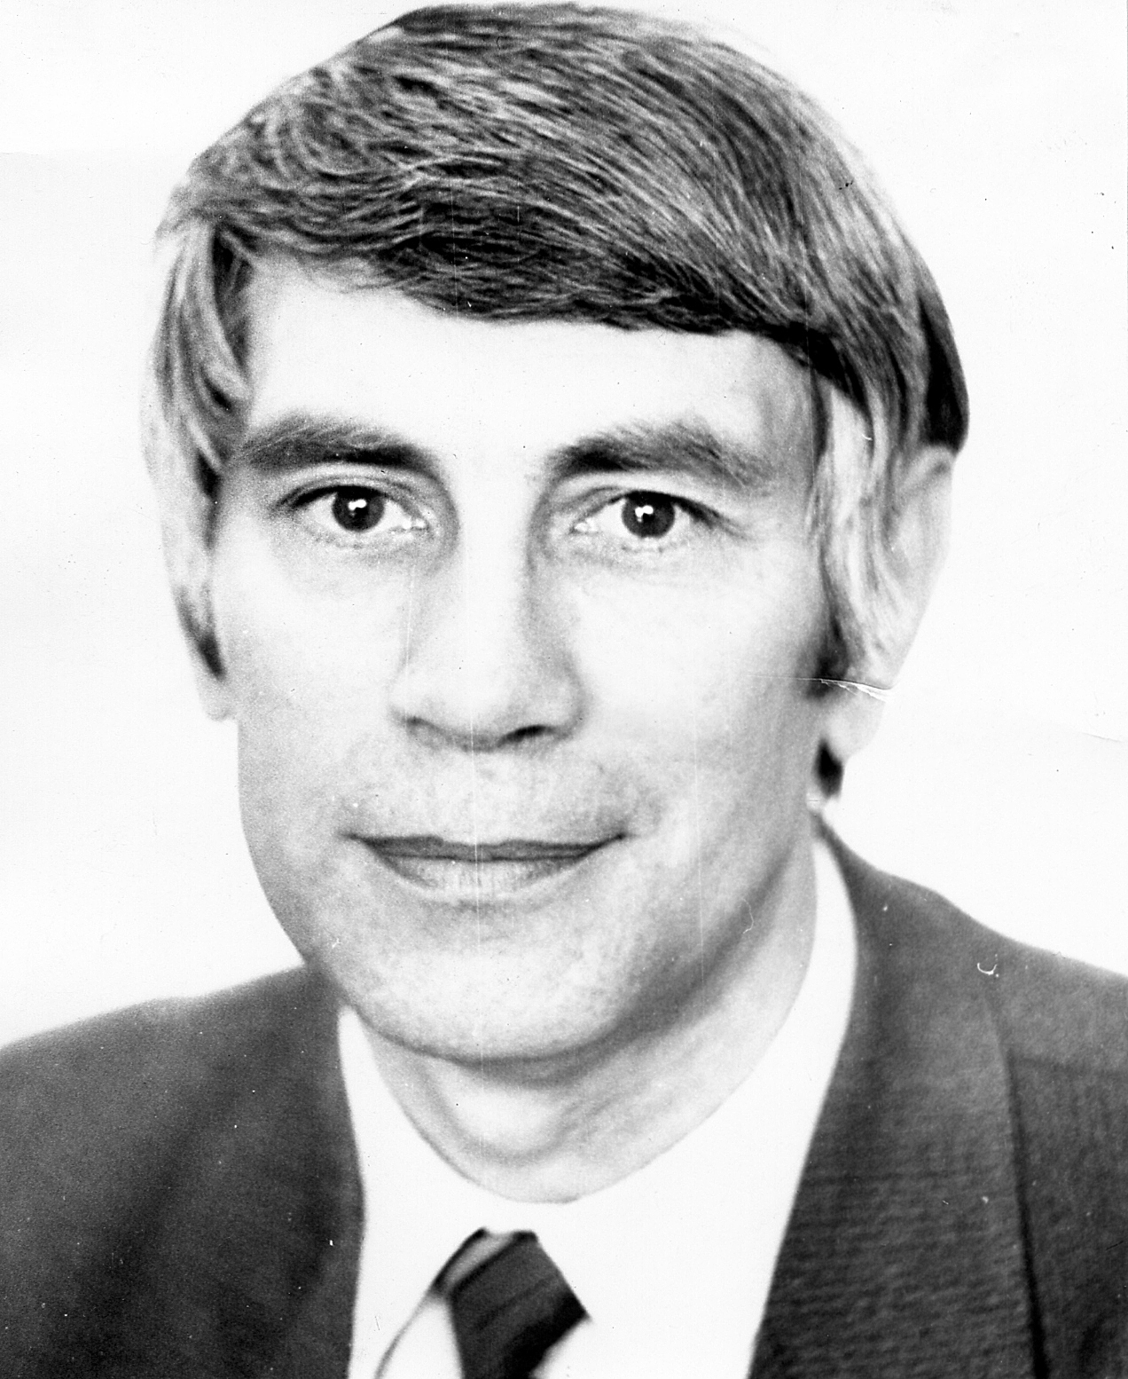 | 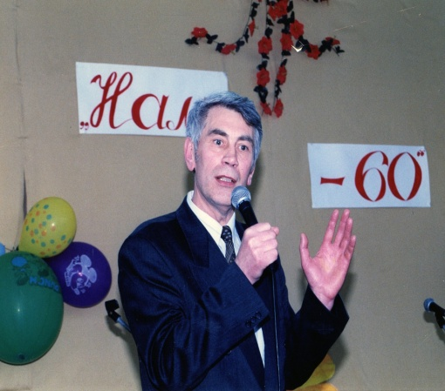 | 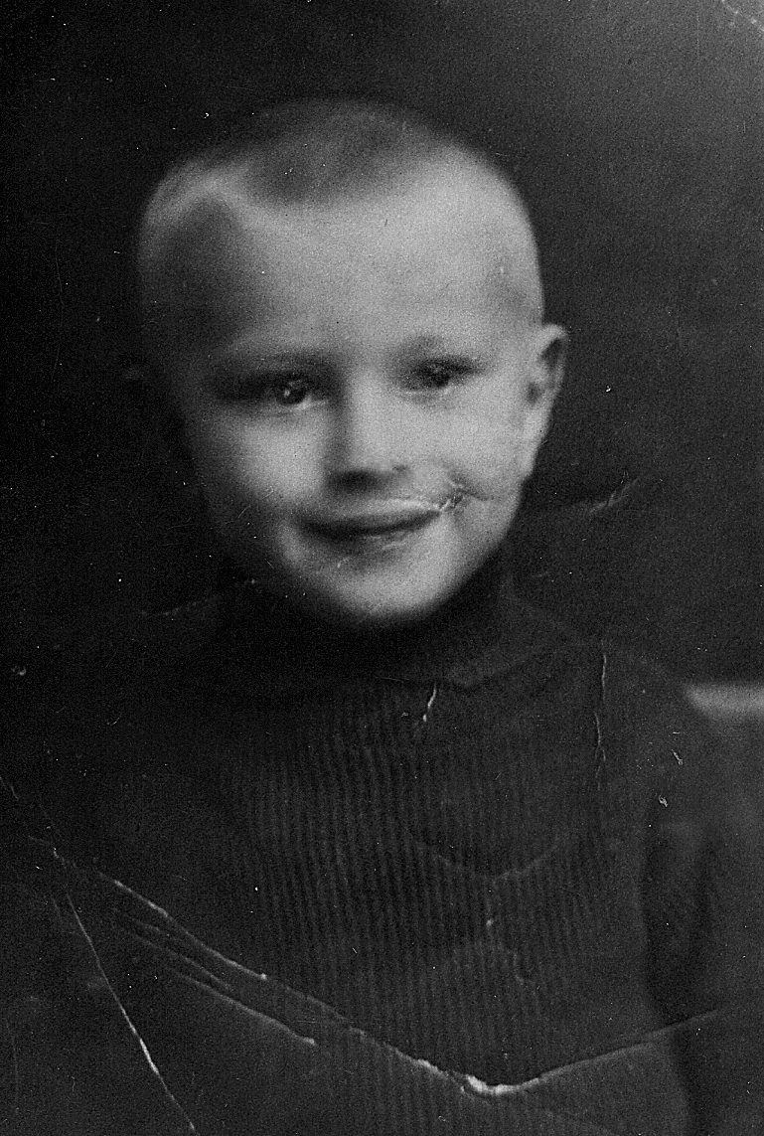
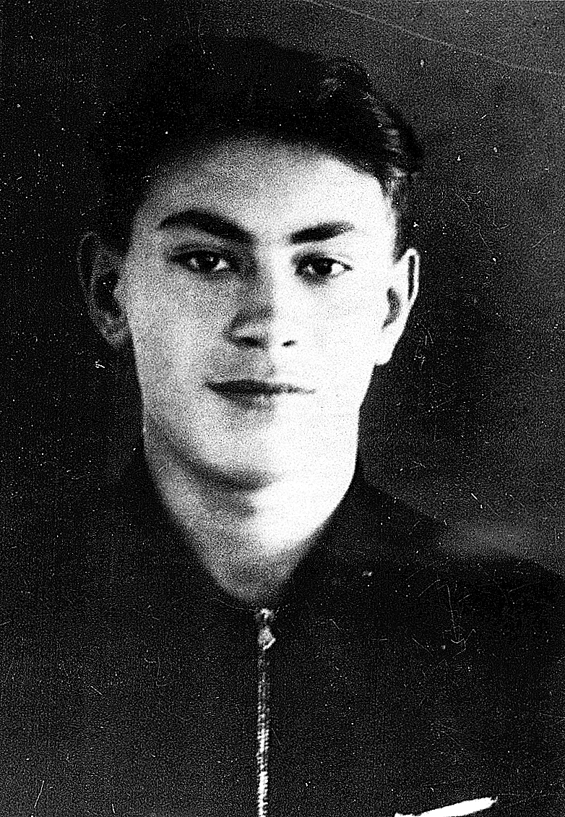 | 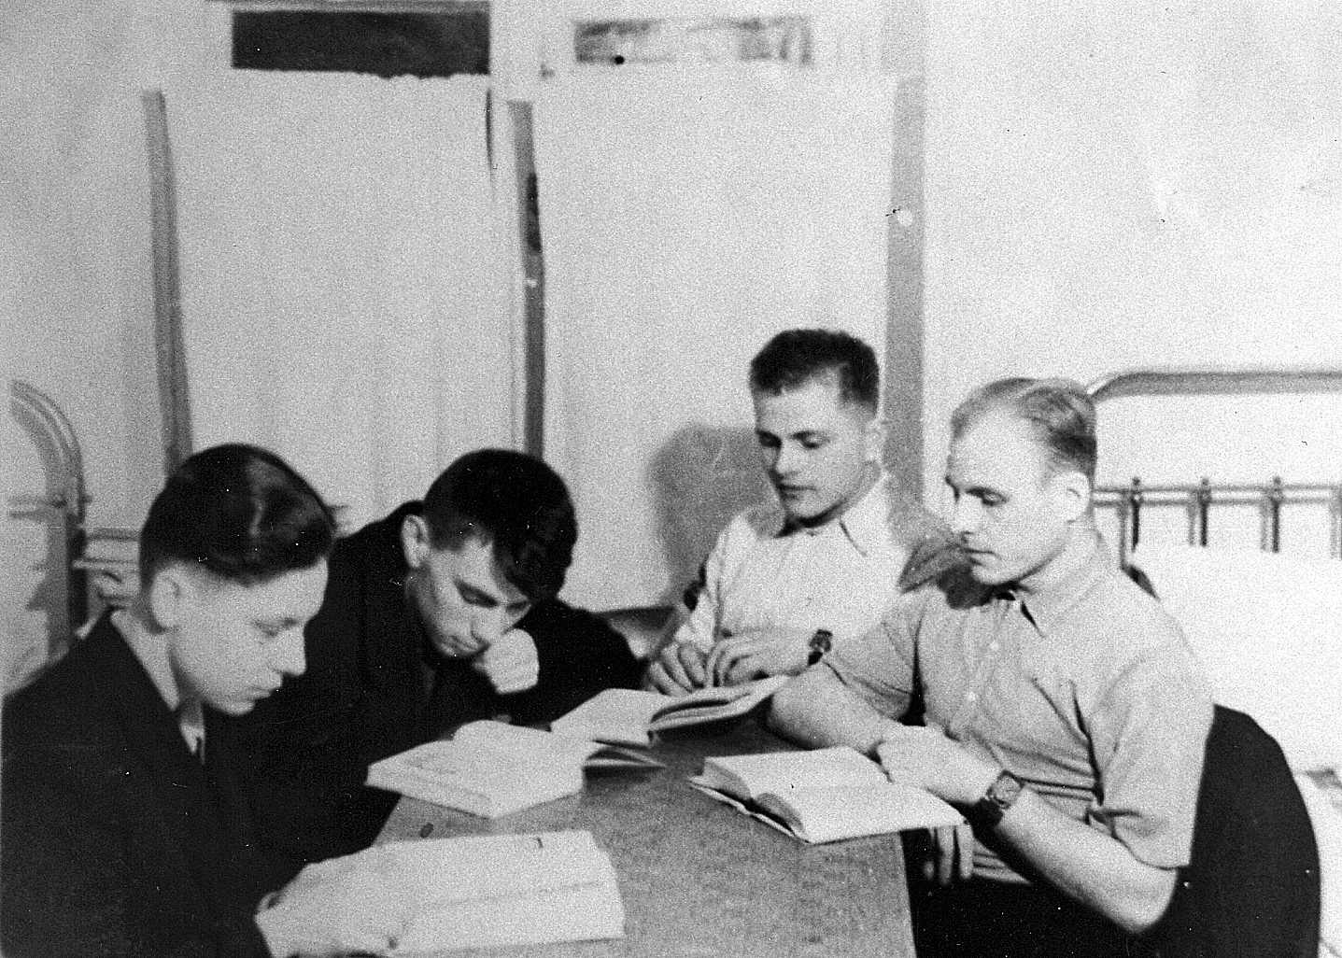 | 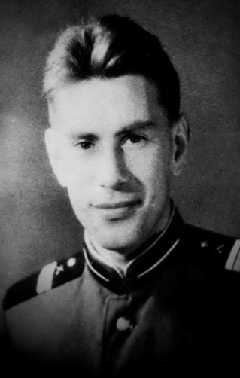
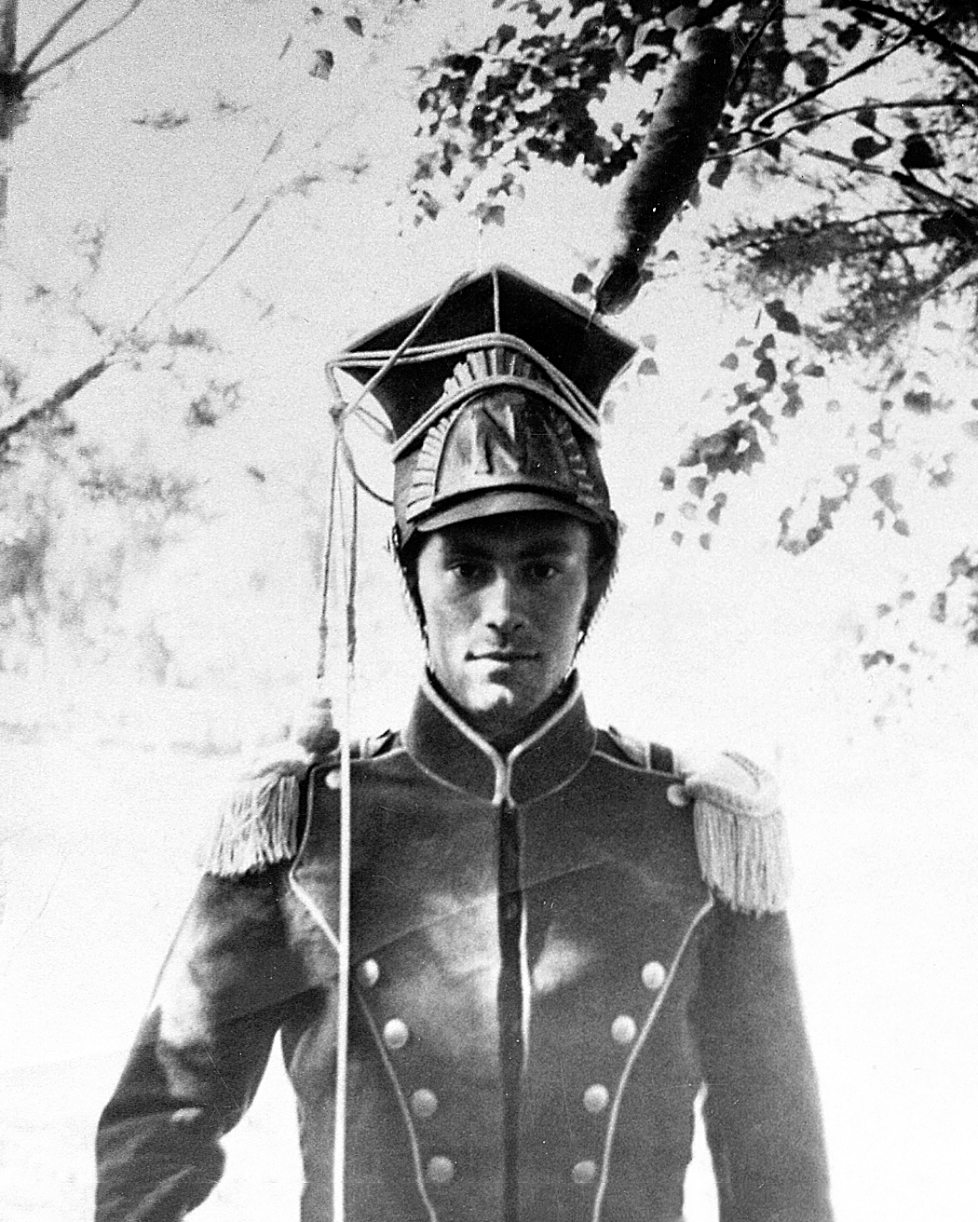 | 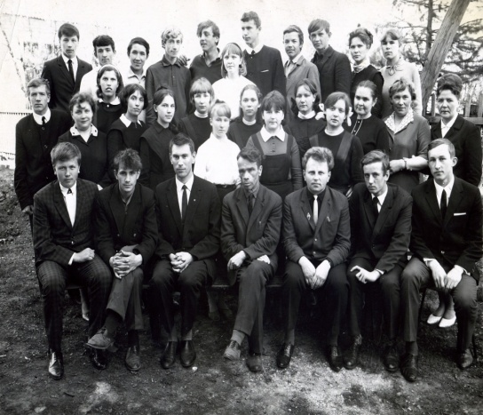 | 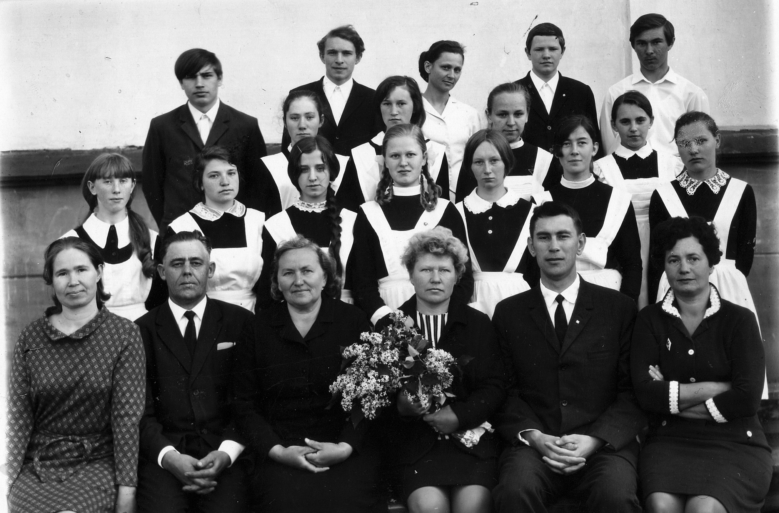
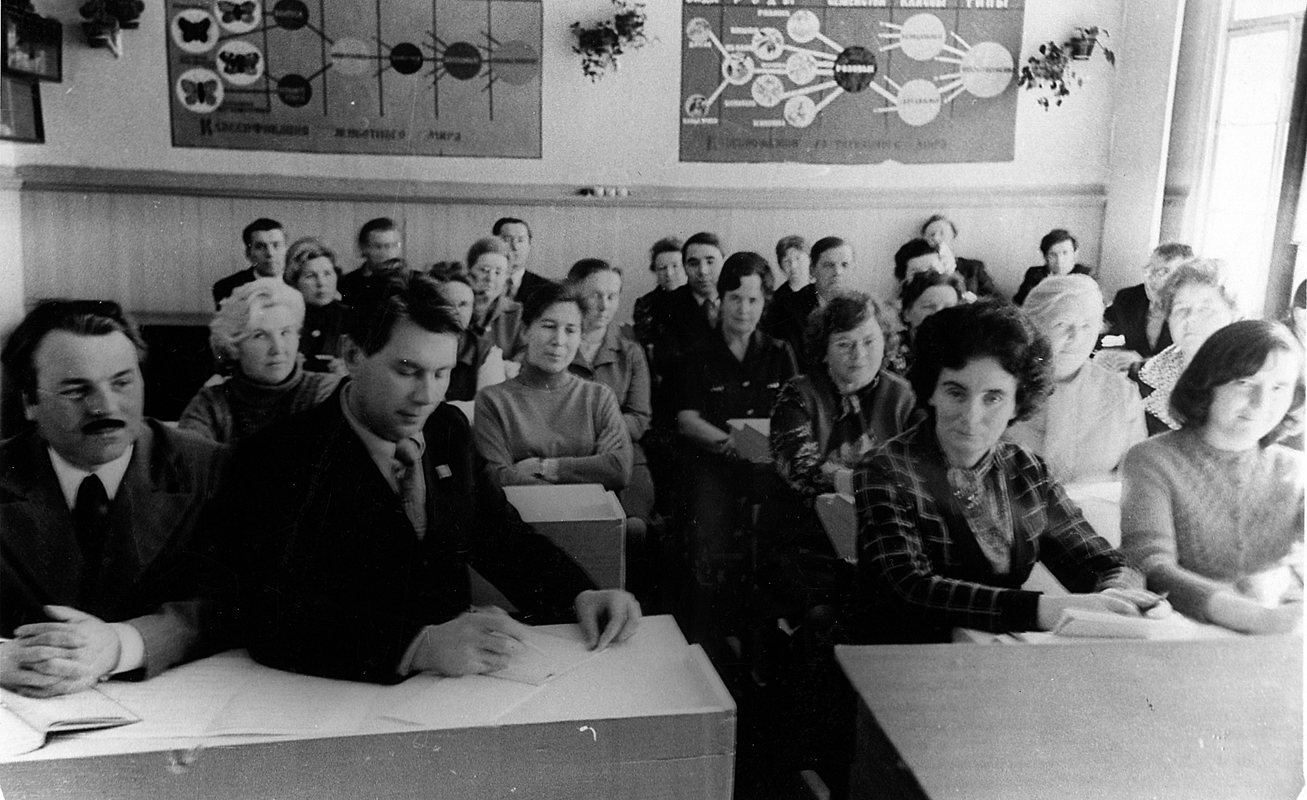 | 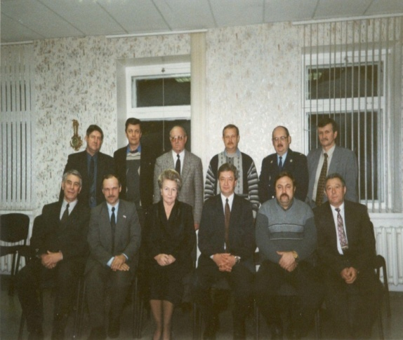 | 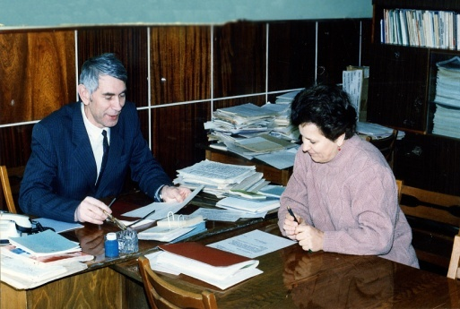
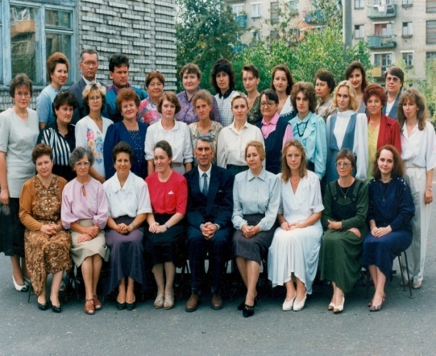 | 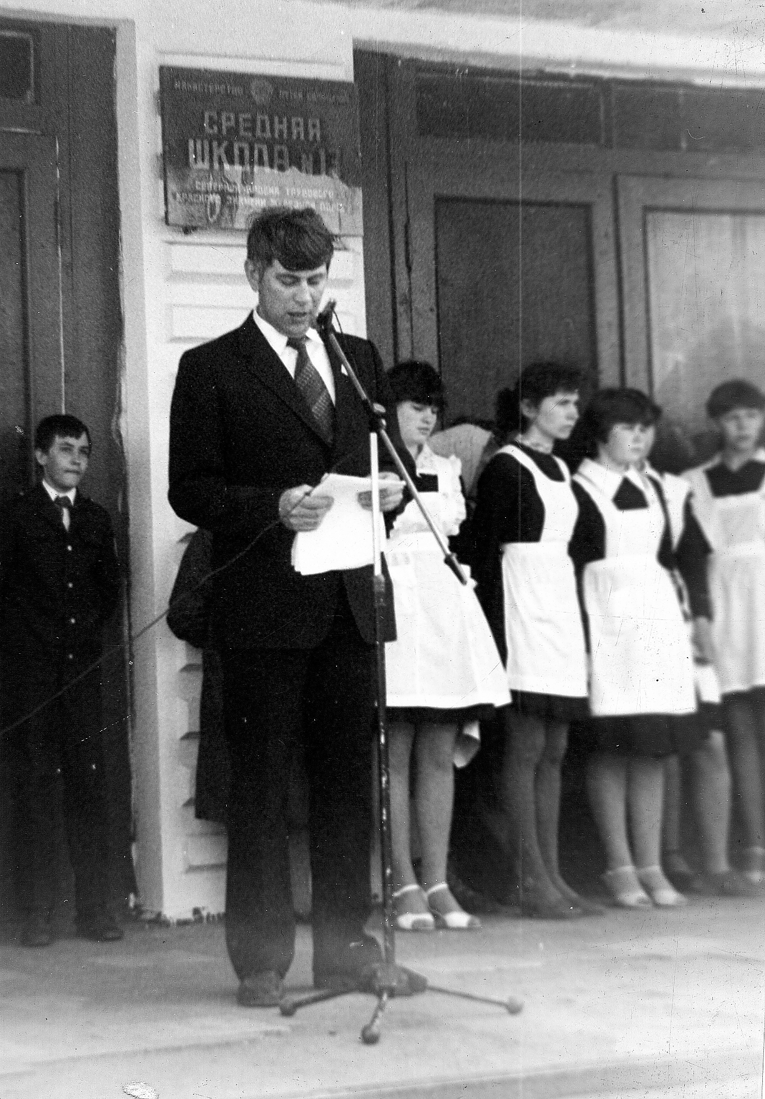 | 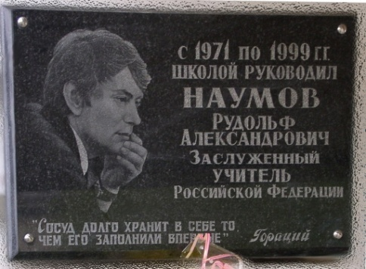
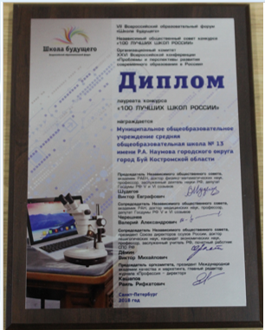 | 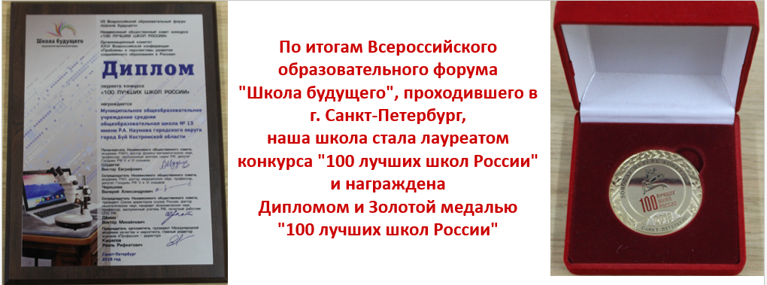 | 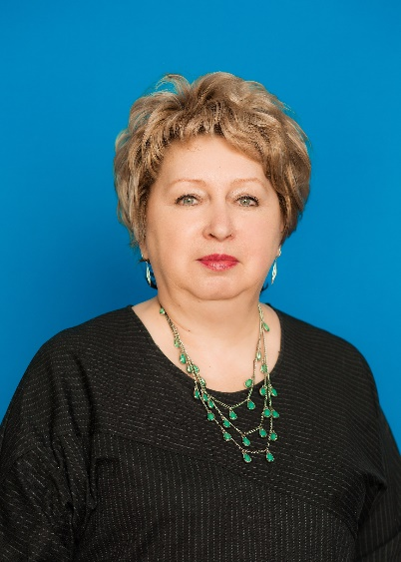
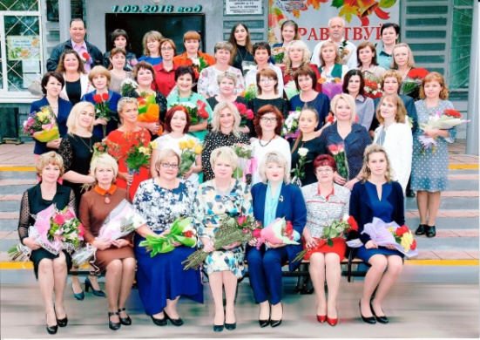 | 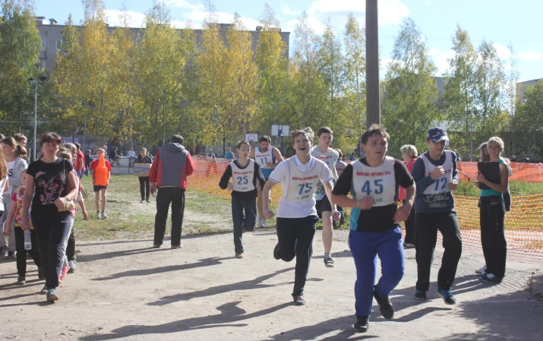 | 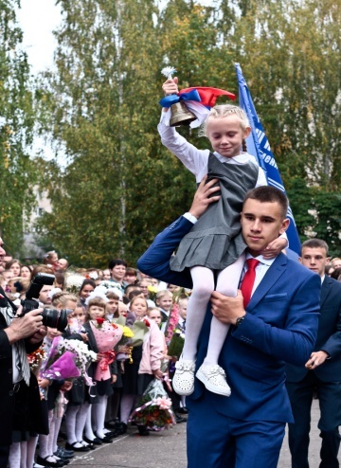
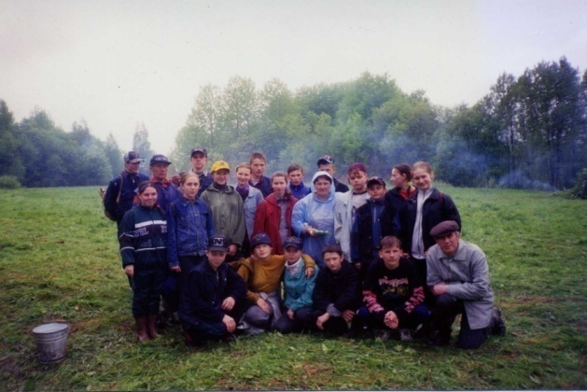 | 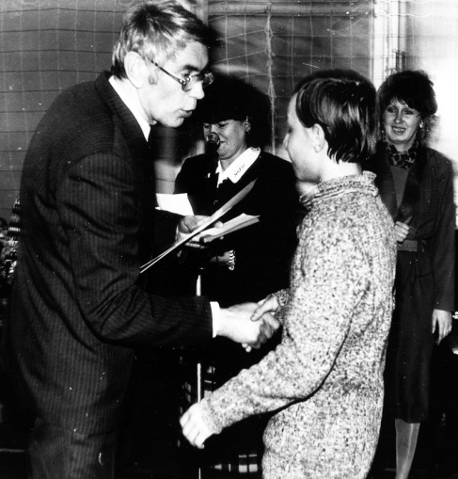 | 